评价人员现场照片
右一：评价组组长（李毅雄）
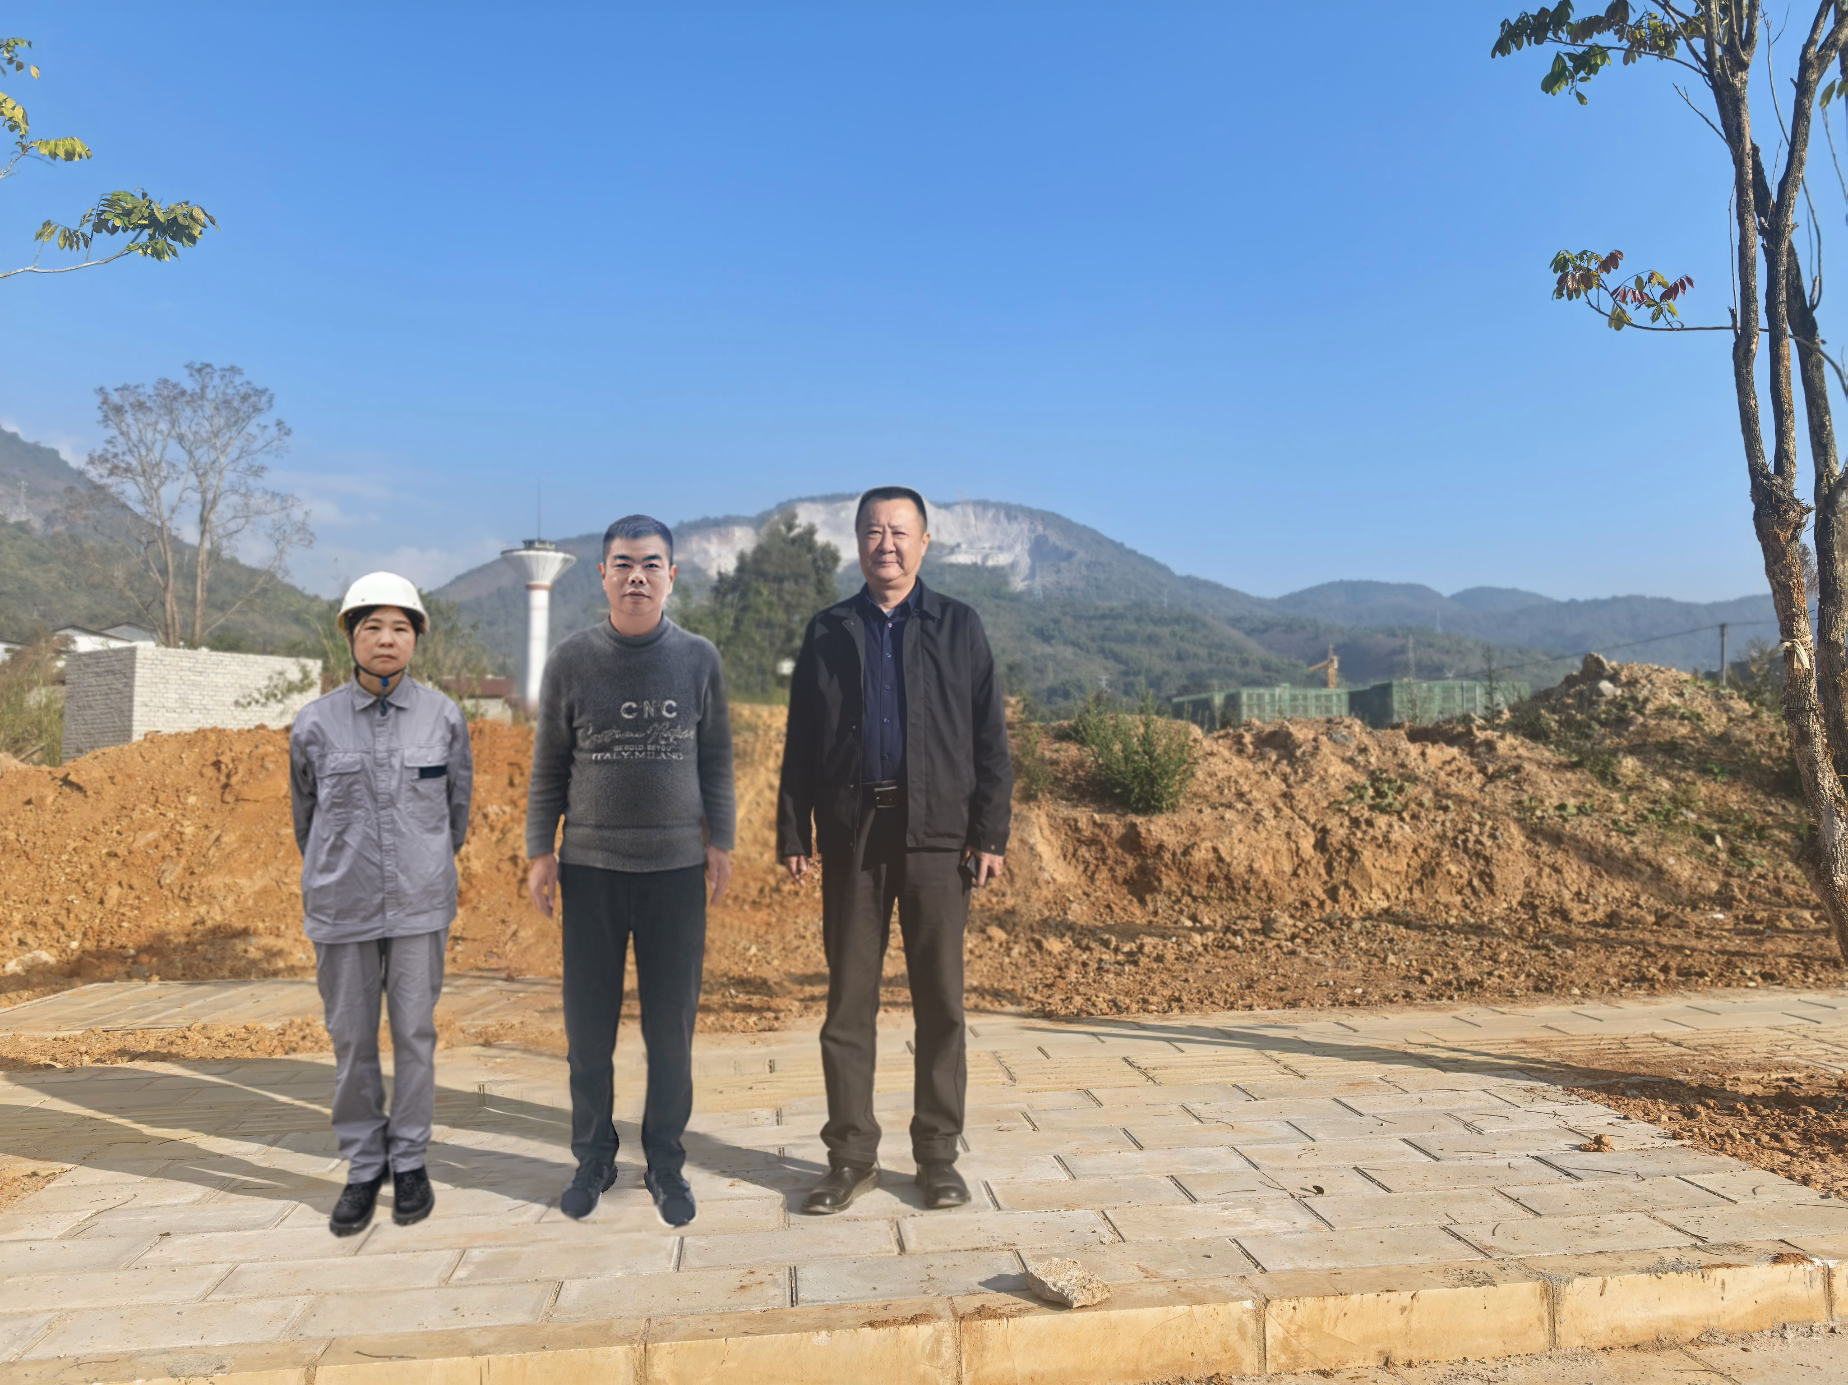
左一：评价人员（周忠菊）
中：业主方人员（许林虎）

